STRIP
Voliš li stripove? Upoznajmo jedan zajedno.
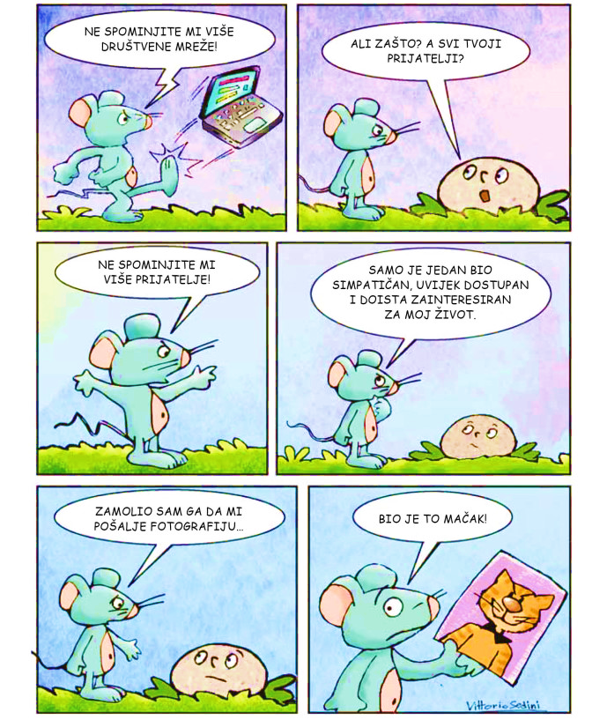

Promotri sličicu po sličicu, pročitaj što likovi govore i razmisli:
- Tko su likovi?
- Gdje se radnja događa?
- Zašto se mišić naljutio?
- Imaš li savjet za mišića? Koji?
- zadatak
U pisanku pokušaj nacrtati nekoliko sličica kao nastavak stripa.

Razmisli:
- Koje društvene mreže koristiš?
- Zašto je oprez potreban pri korištenju društvenih mreža?

- zadatak
Pogledaj animirani film Čarobni prsti ostavljaju trag i razgovaraj s roditeljima o opasnostima druženja s neznancima na društvenim mrežama.

